Datu saspiešana 5
Aplūkosim JPEG formātu attēlu glabāšanai.
- Izejas dati: punktu attēls, katra punkta krāsu apraksta trīs 8 bitu skaitļi (robežās no 0 līdz 255) – R, G, B, kur R – sarkanā krāsa (red), G – zaļā krāsa (green), B – zilā krāsa (blue).
- Mērķis – iegūt saspiestu failu, no kura var atjaunot attēlu, kas ir līdzīgs sākotnējam. Saspiešana notiek ar zudumiem.
- Soļi ir saistīti ar to, kā cilvēks uztver krāsu.

1. solis.
. , , vērtības iegūst no , , vērtībām, pareizinot tās ar koeficientu matricu. Piemēram, . apraksta krāsas gaišumu, un – nokrāsu. Šī transformācija ir atgriezeniska, t.i., zinot , , vērtības, var atjaunot , , vērtības.

2. solis.
Atstāj visas vērtības, taču katrā virzienā atstāj tikai katru otro un vērtību (punktu skaits tiek samazināts 4 reizes). Šeit tiek izmantots fakts, ka acs pārmaiņas gaišumā uztver daudz labāk nekā pārmaiņas nokrāsā.
✴ | • | ✴ | • | ✴ | • | ✴ | • | ✴
• | • | • | • | • | • | • | • | •
✴ | • | ✴ | • | ✴ | • | ✴ | • | ✴  atstāj
• | • | • | • | • | • | • | • | •
✴ | • | ✴ | • | ✴ | • | ✴ | • | ✴
• | • | • | • | • | • | • | • | •

3. solis.
vērtības, vērtības un vērtības sadala blokos. Tā kā tika atstāta tikai katra otrā un vērtība, tad bloku, kas iegūti no un , izmērs sākotnējā attēlā ir . Katrs bloks tiek apstrādāts atsevišķi.

4. solis.
Katram blokam pielieto diskrēto kosinusu transformāciju. Apzīmēsim bloku ar 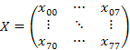. Diskrētā kosinusu transformācija matricu 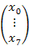 transformē par matricu 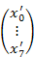, kur
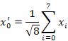
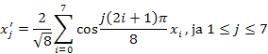
Vispirms diskrēto kosinusu transformāciju pielieto katrai matricas kolonnai, domās sadalot matricu astoņās mazākās matricās:

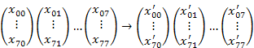

Pēc tam to pašu izdara katrai iegūtās matricas rindai:

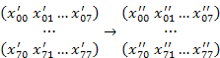

Rezultātā tiek iegūta matrica 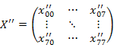.
Ko šī matrica apraksta? Pēc diskrētās kosinusu transformācijas pielietošanas katrai matricas kolonnai, iegūtās matricas pirmās rindas -tais elements ir vienāds ar visu matricas -tās kolonnas elementu vidējo aritmētisko, kas pareizināts ar kādu koeficientu. Līdz ar to skaitlis ir matricas elementu vidējais aritmētiskais, kas pareizināts ar kādu koeficientu. Tātad skaitlis ir proporcionāls visu matricas elementu vidējam aritmētiskajam, t.i., tas raksturo vidējo gaišumu vai nokrāsu.

Pārējie matricas elementi apraksta, kā krāsa mainās no viena punkta uz otru.
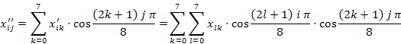

5. solis.
Skalārā kvantizācija.

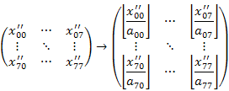

Elementu noapaļojam līdz precizitātei . Elementu atšķirības, kas ir mazākas par , ir nebūtiskas. Galvenā viltība ir tā, ka skaitļi atšķiras dažādiem matricas elementiem. Ideja: tās komponentes, kuras acs uztver vājāk, tiek noapaļotas ar zemāku precizitāti. Mazākā vērtība , lielākā – .

6. solis.
Atsevišķi apstrādā (vidējo gaišumu vai nokrāsu) un pārējos iegūtās matricas elementus. Pamatidejas katrā gadījumā ir vienādas, tāpēc aplūkosim tikai elementa apstrādi.

7. solis.
Visus matricu kreisos augšējos elementus () saliek virknē. Šādi tiks iegūtas trīs virknes – katrai no trim krāsu telpas komponentēm. Aplūkosim kādu no šīm virknēm . Šai virknei pielieto starpību kodēšanu, iegūstot virkni . Doma ir tāda, ka sākuma bildē blakusesošajos blokos, ļoti iespējams, krāsas būs līdzīgas, līdz ar to šādā virknē pārsvarā būs mazi skaitļi.

8. solis.
Iegūtajai virknei pielieto Hofmana vai aritmētisko kodēšanu.

